第十九届中国研究生电子设计竞赛技术论文
面向煤矿安全规程审查与现场风险研判的
移动端协同多智能体系统
A Cloud-Edge Collaborative Multi-Agent System for Coal Mine Safety

项 目 | 内 容
参赛单位 | ____________________________
团队成员 | 成员A、成员B、成员C（请替换为真实姓名）
指导教师 | ____________________________
作品类别 | 面向大语言模型、多模态模型及智能体系统的创新设计

摘 要（成员A主笔，成员B/C提供数据）
煤矿作业规程篇幅长、条款关联复杂，传统人工审查存在效率低、数值阈值易误判、问题定位与修订闭环不足等问题。同时，井下现场风险信息具有突发性和多源性，需要能够理解任务、主动追问并调用工具的智能系统。为此，本作品设计了一套面向煤矿安全规程审查与现场风险研判的移动端协同多智能体系统。
系统在规程审查侧采用结构保持型文档切分、本地 BGE-M3 稠密与稀疏混合检索、重排序和多查询召回，通过合规审查、错别字检查和文档级重复检查等并行链路完成审查；针对数值阈值问题，采用“语言模型抽取、确定性代码比较”的工具增强方法，并将争议项自动升级至主智能体或人工复核。系统支持问题实时定位、人工接受或改写、Word 文档修订及标注数据回流。
在现场应用侧，系统通过微信小程序调用智能手机已有的麦克风、摄像头、定位、存储和无线通信能力，实现语音、文字与图片上报。主智能体根据现场任务调用法规检索、风险分析和记录保存等工具，在信息不足时主动追问，在高风险或低置信情况下升级人工。该系统形成“作业前审查、作业中研判、作业后沉淀”的安全闭环。
关键词：煤矿安全；多智能体；检索增强生成；工具调用；微信小程序；移动智能终端

第一章 研究背景和意义（成员C）
煤矿作业规程是指导生产组织和安全作业的重要技术文件，其内容涉及通风、瓦斯、防治水、顶板管理、机电运输等多个专业。随着法规标准不断更新，规程编制和审查需要同时考虑章节结构、适用场景、数值阈值和跨条款依赖，单纯依赖人工逐条核对容易产生漏审和误判。
大语言模型具备较强的文本理解和生成能力，但直接使用模型进行合规判断仍存在法规依据召回不充分、数值方向判断不稳定和结果不可追溯等问题。因此，需要将检索增强生成、确定性工具、人机协同和持续评估机制结合起来，提高审查结果的可信度。
此外，煤矿现场风险往往需要结合人员描述和现场图像综合判断。将规程审查形成的安全知识用于微信小程序中的现场问答与风险研判，可形成从规程到执行、从执行到反馈的闭环。
待补图：煤矿规程人工审查与现场风险处置的主要痛点

图1-1 项目应用背景与需求

第二章 作品难点与创新
本作品面向煤矿规程措施编制与审查场景，核心难点不在于单一文本纠错，而在于将分散的法规标准、企业制度和作业规程转化为可检索、可追溯、可复用的安全知识，并在长篇、强专业、强约束的规程文本中完成可信审查。项目围绕人工审查效率低、复杂语境下合规校验困难、数值阈值和逻辑冲突易误判等问题，提出多级知识库与融合检索、增强思维链合规分析、多智能体协同纠错和人工反馈沉淀机制，形成“依据定位—问题判断—修改建议—交互修订—经验回流”的闭环创新路径。
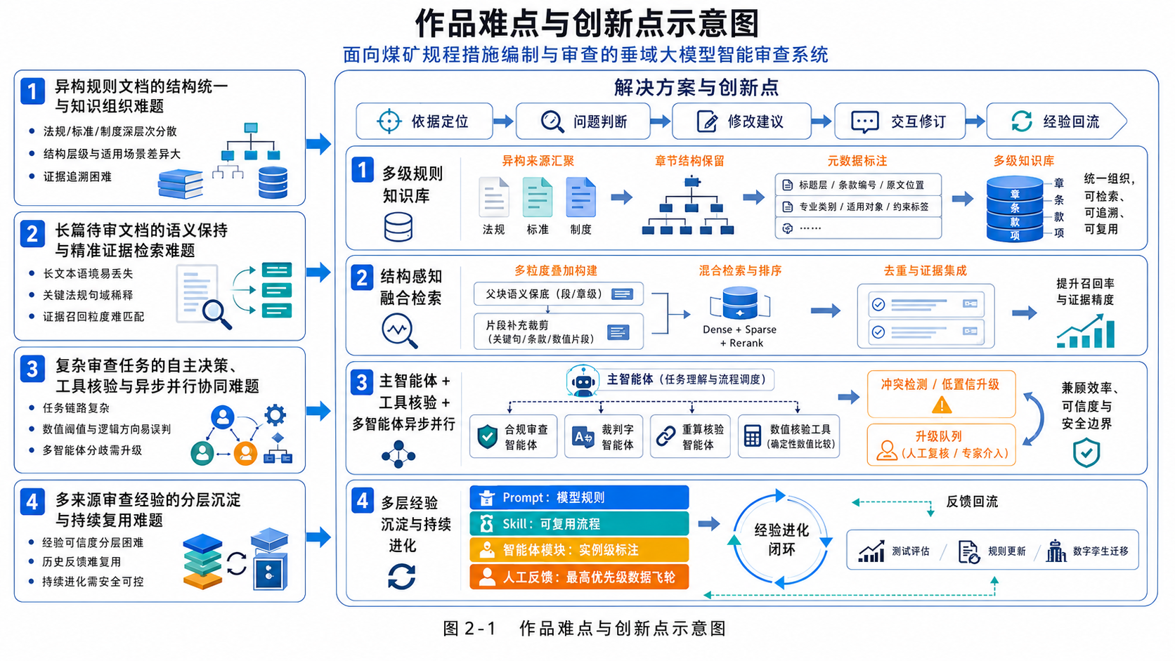
图2-1 煤矿规程审查难点与创新点

2.1 异构规则文档的结构统一与知识组织难题
煤矿规程措施审查需要同时面对国家法规、行业标准、企业制度、矿井专项措施和历史审查记录等多来源文档。不同文档在章节层级、条款编号、语义粒度、适用矿井类型和生效时间上差异明显，若直接按固定长度切分或简单关键词建库，容易破坏条款边界，造成父级约束丢失、适用场景混淆和证据追溯困难。检索增强生成研究表明，外部知识能够提升专业问答和知识密集型任务的事实性，但其前提是知识单元必须具备稳定来源、清晰粒度和可回溯结构[2]。
（1）规则结构保真困难。煤矿法规条文常以“章—节—条—款—项”的层次表达适用前提和强制要求，同一条款中的“必须、严禁、不得、应当”等模态词决定了审查结论的严肃性。若切分时只保留局部句子，模型可能无法判断该要求属于通风、瓦斯、防治水、顶板或机电运输中的哪一类，也无法识别条款是否仅适用于突出矿井、掘进工作面或特定设备场景。因此，知识库必须在文本块之外同步保存标题链、条款编号、来源文件、适用对象和约束类型。
（2）多源规则统一表达困难。规程措施审查既涉及正式法规标准，也涉及企业内部制度和历史审查意见，三类知识的权威等级、更新频率和复用方式不同。若不区分法规依据、经验规则和人工建议，系统可能把低优先级经验误当作强制条款，或在新旧标准并存时引用过期依据。为解决该问题，本作品将规则文档组织为多结构知识库，通过“来源层级—专业类别—适用场景—原文位置”的元数据约束，保障审查结论既能定位到原文，又能体现依据优先级。
（3）知识检索与可解释输出衔接困难。煤矿审查结果不能只给出“合规/不合规”结论，还必须说明违反了哪一条、问题位于待审文档何处、应如何修改。传统向量召回虽然能够提供语义相似片段，但若缺少条款结构和证据去重，可能返回多条相近但适用范围不同的依据。为此，系统在知识组织阶段保留父级上下文和适用性标签，在审查输出阶段强制生成“问题位置—法规依据—修改建议”的结构化结果，从而增强证据链的完整性和可解释性。
针对以上难点，本作品的创新点在于构建面向煤矿规程审查的多级规则知识库：底层保留章节结构与原文位置，中层增加专业类别、适用对象和时效标签，顶层服务于融合检索与合规推理。该方法既避免了固定切分造成的语境断裂，也为后续多查询召回、重排序和人工复核提供统一的数据基础。

2.2 长篇待审文档的语义保持与精准证据检索难题
煤矿作业规程通常篇幅较长，且一个章节中可能同时包含作业条件、施工工艺、风险辨识、技术参数、报警阈值和处置流程。长文本模型虽然能够接收较长上下文，但相关研究发现，模型对长上下文中间位置的信息利用并不稳定，关键信息被置于中部时容易出现性能下降[6]。因此，若将整份规程直接输入模型，关键违规句可能被大量背景内容稀释；若切得过细，又会丢失章节标题、作业对象和适用条件，导致审查依据召回不准。
（1）待审文本语义保持困难。规程措施中的每一条要求往往依赖其上级标题和前置条件，例如“恢复送电”“瓦斯浓度低于某阈值”“撤人停工”等表述，脱离章节上下文后很难判断其适用场景和风险等级。系统需要在切分待审文档时同时保留原文段落位置、父级标题链和相邻语义块，使后续审查既能定位具体问题，又不丢失专业语境。
（2）证据召回粒度匹配困难。合规审查的查询对象并不总是一个完整段落，有时是段落中的一个数值、一个动作或一个禁止性要求。若只用父块整体查询，可能召回概念相关但缺少精确条款的依据；若只用短句查询，又可能忽略“该措施适用于何种作业、何种矿井类型”的限制。BGE-M3 等多功能嵌入模型能够同时支持稠密、稀疏和多粒度检索，为长文档和短片段混合检索提供了技术基础[3]。
（3）多级知识库融合检索困难。煤矿审查依据既包括硬性法规，也包括企业制度、历史问题库和人工反馈。不同来源的证据在召回时需要兼顾语义相似、关键词命中、专业类别一致和依据权威等级。单一路径检索难以同时覆盖“术语完全匹配”和“语义近似表达”两类需求，因此本作品采用父块语义保底、编号项和关键句补充查询、稠密与稀疏召回融合、重排序和证据去重的检索链路，使模型在进入审查前获得更完整、更准确的依据集合。
针对以上难点，本作品提出“结构感知父块保底与片段补充检索”方案：以待审父块整体查询保证章节语境，以块内编号项、关键句和数值片段增强精确召回，再通过融合检索与重排序筛选法规依据。该方案不依赖单一长上下文模型，而是将文档结构、检索模型和证据过滤结合起来，提升长篇规程审查的召回率与可追溯性。

2.3 复杂审查任务的自主决策、工具核验与异步并行协同难题
煤矿规程审查不是简单的文本生成任务，而是由错别字识别、语义通顺性优化、重复内容检测、技术标准合规验证、数值阈值核验、逻辑冲突识别和人工复核等多个子任务组成。增强思维链能够提升复杂推理能力[7]，ReAct 和 Toolformer 等研究进一步说明，大语言模型在复杂任务中需要交替进行推理、行动和外部工具调用，以减少幻觉和弥补模型在检索、计算等方面的不足[4][5]。
（1）任务路径自主选择困难。不同问题需要不同处理链路：错别字可以由文本规范智能体处理，文档重复需要跨段落相似性比较，合规审查需要先检索依据再判断，数值阈值则必须进行单位归一化和上下限比较。若所有任务串行执行，不仅总耗时高，而且会造成简单任务被复杂推理链阻塞；若全部并行执行，又可能产生重复结论和冲突结果。因此，主智能体需要根据任务类型、文本特征和置信度动态决定调用哪些专业智能体、何时调用工具以及何时合并结果。
（2）数值阈值与逻辑方向核验困难。煤矿规程中大量要求包含“不得超过”“低于后方可恢复”“达到时必须断电撤人”等方向性表达，模型若只依赖自然语言推理，容易混淆上限与下限、忽略单位差异，或把“报警阈值”和“复电阈值”错误合并。该类问题直接关系安全风险，必须由确定性工具完成数值抽取、单位换算、比较方向编码和严格程度判断，再由模型结合工具结果生成审查意见。自一致性推理研究表明，多路径验证有助于降低单一推理路径的偶然错误[8]，因此系统对关键阈值设置反向核验和二次验证机制。
（3）多智能体协同与争议升级困难。合规审查智能体、错别字智能体、重复性检查智能体和数值核验智能体可能对同一段落给出不同结论，尤其在法规依据不充分、适用场景模糊或模型置信度较低时，系统不能强制给出确定判断。多智能体对话框架研究表明，不同角色智能体通过协作能够提升复杂任务处理能力，但也需要明确的协调、终止和人工介入机制[10]。本作品将分歧项、低置信项、工具异常和疑似高风险项统一进入升级队列，由主智能体继续裁决或提示人工复核。
针对以上难点，本作品的创新点在于构建“主智能体决策—专业智能体并行—确定性工具核验—冲突检测—人工升级”的协同审查机制。主智能体负责任务理解和流程调度，专业智能体并行处理不同问题类型，工具模块处理数值和定位等高确定性环节，升级机制保证系统在不确定情况下不盲目输出结论，从而兼顾审查效率、可信度和安全边界。

2.4 多来源审查经验的分层沉淀与持续复用难题
煤矿规程审查具有明显的经验累积特征。审查人员在长期工作中形成的常见错误模板、矿井个性化要求、标准引用习惯和修改偏好，往往难以一次性写入固定规则。若系统只保存最终修订文档，而不保存问题来源、模型判断、人工反馈和最终采纳结果，就无法复盘错误原因，也难以在后续任务中减少重复误判。语言智能体的反馈学习研究表明，将任务反馈转化为可复用记忆能够提升后续决策质量[9]。
（1）经验来源可信度分层困难。系统运行中产生的经验至少包括四类：提示词中的稳定领域约束、Skill 中的可复用操作流程、主智能体对争议项的裁决记录、人工接受或改写后的高质量反馈。这些经验的可信度和更新频率不同，不能混合存放。人工反馈应作为最高优先级经验进入数据飞轮，智能体裁决可用于错误复盘和样例扩充，提示词与 Skill 则用于沉淀稳定流程。
（2）经验复用与错误抑制困难。煤矿规程审查中常见问题具有重复性，例如同类阈值表达、同类章节漏项、同类措辞不规范等。如果系统不能把历史问题转化为可检索样例或评测集，模型在相似任务中可能反复犯错。为此，系统将人工接受、驳回和改写记录结构化保存，并关联待审原文、召回依据、模型建议和最终修改文本，形成可用于提示优化、规则补充和测试集扩充的闭环数据。
（3）持续进化与安全可控困难。审查系统不能为了“自学习”而无边界地改写规则知识，否则可能引入未经确认的经验偏差。系统需要区分“可直接进入提示词的稳定规则”和“需要人工确认的候选经验”，并通过版本管理保留修改来源。这样既能让系统逐步适应余吾煤业规程措施编制与审查场景，又能保证法规依据和人工反馈的权威性。
针对以上难点，本作品提出多层经验沉淀机制：将稳定规则写入提示词，将可重复流程封装为 Skill，将主智能体裁决保存为实例级标注，将人工反馈作为最高优先级数据进入数据飞轮。该机制使系统从一次性审查工具扩展为可持续优化的智能审查平台，为后续测试评估、规则更新和跨矿井迁移提供数据基础。

第三章 方案论证与设计
本项目围绕煤矿作业规程智能审查过程中“规则知识难统一、长篇文档难检索、复杂任务难协同、有效经验难复用”四类核心问题，构建从知识组织、证据检索、智能决策到持续进化的完整技术方案。首先，面向法规、规程、标准和实施细则等异构规则文档，建立兼顾章节层级、条款语义、适用范围和版本来源的多结构规则知识库；其次，针对待审文档篇幅长、主题多和关键要求易被稀释的问题，设计结构感知切分与多查询协同检索方法，为审查智能体提供可定位、可追溯的法规证据。在决策层，采用主智能体统筹、专业智能体异步并行、确定性工具辅助核验和人工兜底的协同机制，提高审查效率与结论可信度。最后，通过提示词、Skill、案例记忆和人工反馈数据飞轮分层沉淀经验，使系统在安全可控的前提下持续优化，并为后续跨文档、跨矿井应用提供可扩展基础。

3.1 多结构规则知识库构建
煤矿安全审查所依据的知识来源包括国家法规、行业标准、企业规程和专项实施细则。不同文档在篇章结构、编号方式、条款粒度和适用对象方面差异明显，若采用固定字符长度切分，容易割裂条款之间的上下位关系，并导致限制条件、例外情形和适用范围丢失。为此，本项目设计面向异构规则文档的多结构知识库构建方案，将文档内容表示为“文档结构树、可检索证据单元和规则元数据”三类相互关联的信息。
在知识加工阶段，系统首先通过版面解析与标题识别恢复文档的篇、章、节、条及编号项结构，再依据语义完整性和最大长度约束生成证据单元。每个证据单元均保留父级标题链、相邻条款、原始页码、来源文件、发布时间和版本号等信息。针对突出矿井、特定作业面和专用设备等适用性要求，进一步建立场景标签与规则约束字段，使检索过程能够在语义相关性之外执行适用范围过滤，避免将不适用条款作为审查依据。
在知识表示与索引阶段，方案采用层级结构索引与混合向量索引协同的方式。结构索引用于维护章节关系、规则引用和版本溯源；混合向量索引利用 BGE-M3 同时生成语义稠密向量与学习型稀疏权重，以兼顾专业术语精确匹配和语义相似召回。对于同一规则在不同文档中的重复表述，系统按证据组进行关联与去重，并保留权威来源和最新版本。该设计能够支持知识库增量更新、法规版本切换和审查证据追溯，具备较好的工程可行性与扩展能力。
为保证入库知识质量，系统设置结构完整性、来源可信度、适用性标签和可检索性四类质量检查。无法识别层级或存在版本冲突的条款进入人工确认队列，确认后再发布到正式知识库。通过上述机制，知识库由单纯的文本片段集合升级为具有结构、语义、场景和版本信息的规则证据体系，为后续检索与智能审查提供可靠基础。
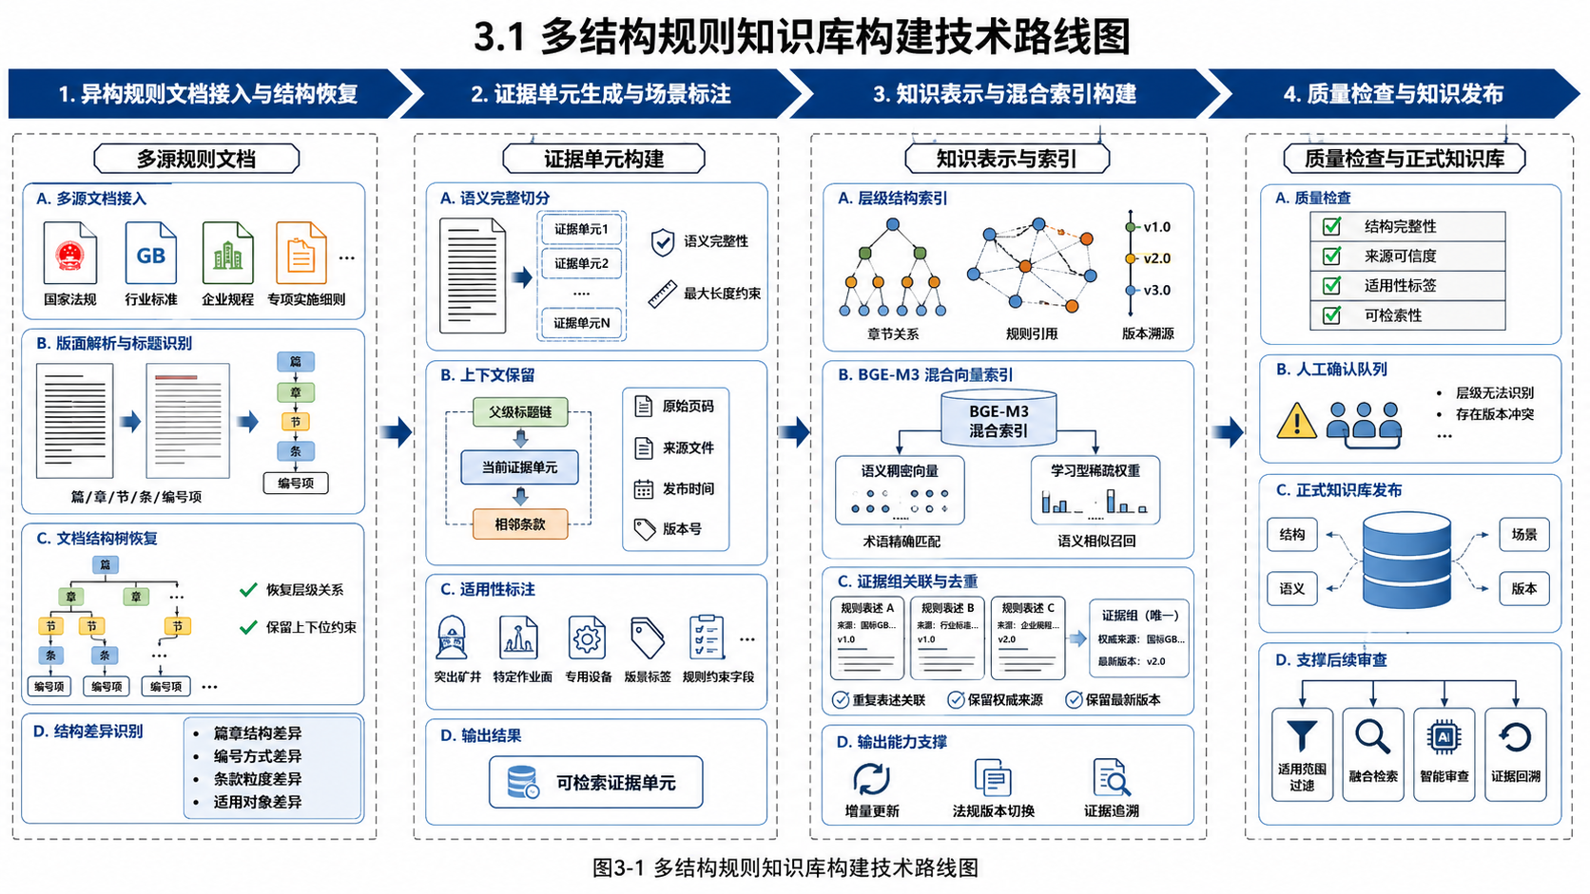图 3-1 多结构规则知识库构建总体流程

3.2 待审文档结构感知切分与多查询检索
待审作业规程通常包含大量章节、表格、编号项和跨段落约束，单个章节内部还可能同时描述作业条件、操作步骤、安全阈值和应急措施。若直接以整篇文档或超长段落作为查询，关键违规内容的语义信号容易被其他主题稀释；若切分过细，则可能失去作业场景和父级章节约束。针对上述矛盾，本项目提出结构感知的父子切分与多查询协同检索方案。
切分阶段以标题层级和段落边界为基础建立父级语义块，并将其中的编号项、关键句和数值要求拆解为子级检索单元。父级块负责保存完整场景、章节上下文和原文位置，子级单元负责突出具体动作、对象、条件和阈值。对于包含多个安全要求的复杂段落，主智能体进一步将其分解为若干原子审查主张，并为每条主张生成包含场景词、动作词和参数词的检索查询，从而减少多主题内容对证据召回的干扰。
检索阶段采用“父级整体语义保底、子级与原子主张精准补充”的双通道机制。各查询分别经过 BGE-M3 稠密召回、学习型稀疏召回和倒数排名融合，再使用交叉编码重排序模型评估待审主张与规则证据之间的相关性。系统同时利用矿井类型、章节场景和规则有效版本等元数据进行过滤，并依据多查询覆盖数量、最佳重排分数和证据权威等级进行综合排序。最终候选按证据组去重，既避免重复条款占据候选位置，又保留必要的上下文证据。
为提高审查过程的可解释性，每条召回证据均记录其对应的待审原文位置、触发查询、召回通道、相关性得分和来源条款。当检索置信度不足或不同查询结果相互冲突时，系统自动扩大候选范围、改写查询或提交主智能体复核。该方案能够在保持长文档结构语义的同时提高关键法规证据的覆盖率，并为问题定位、人工复核和 Word 修订提供稳定映射。
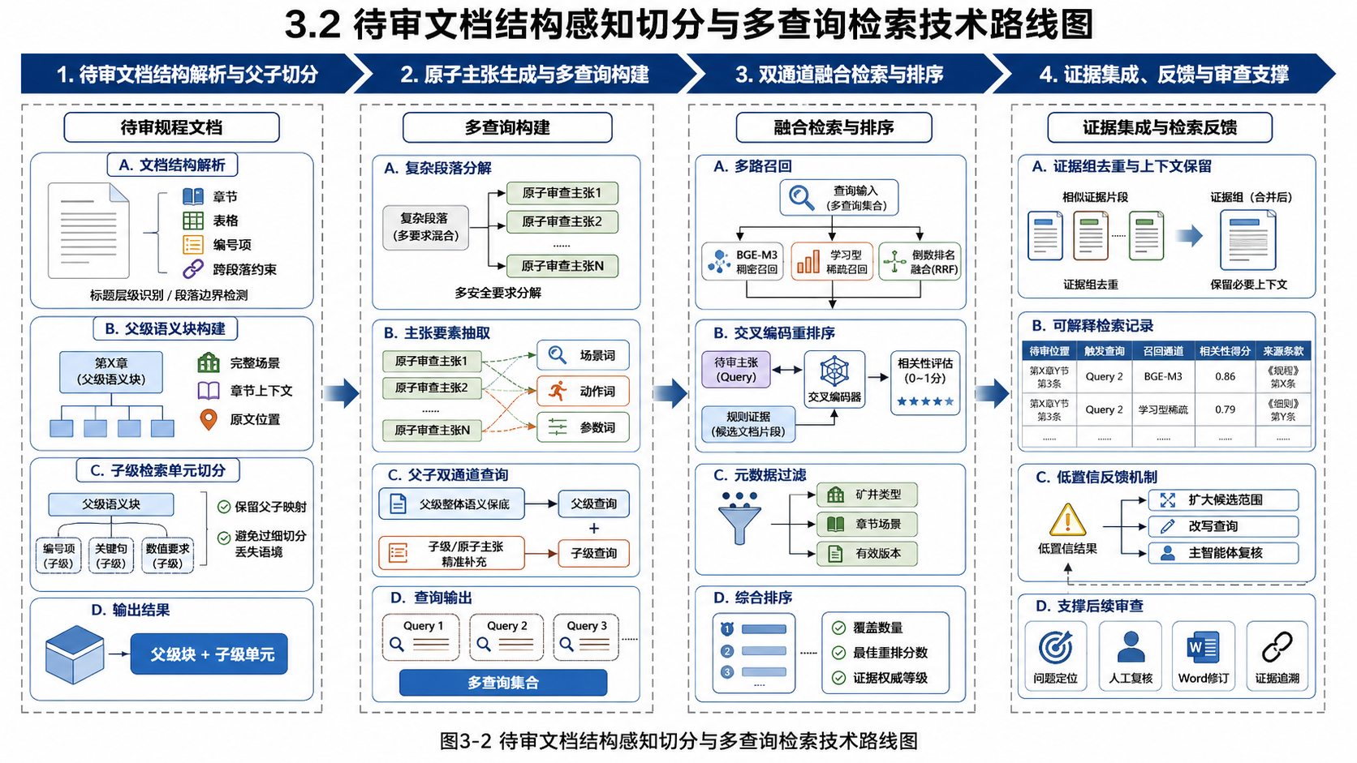
图3-2 待审文档结构感知切分与多查询检索流程

3.3 主智能体自主决策、工具核验与多智能体异步并行审
为解决多类型审查任务路径复杂、串行处理效率低以及低置信结论难以可靠裁决的问题，本项目设计基于 LangChain 工具封装与 LangGraph 状态编排的主智能体决策框架。主智能体接收审查任务后，首先识别文档类型、审查目标和风险等级，生成包含执行步骤、专业智能体分工、工具调用和升级条件的结构化策略，再将任务分发给知识检索、合规审查、错别字检查、重复性检查、数值核验和结果修订等专业智能体。
审查流程采用“检索预计算与专业智能体异步并行”机制。系统先批量完成待审块的混合检索与重排序，随后并行启动合规审查链、错别字检查链和文档级重复性检查链，并在各链内部根据任务复杂度继续执行块级并发。各专业智能体在独立上下文中运行，通过统一结构化结果协议返回问题类型、原文位置、法规依据、置信度和修改建议，主智能体负责汇总、去重和冲突识别，从而降低上下文相互污染并缩短总体审查时间。
对于数值阈值、单位换算和方向语义等语言模型容易误判的问题，系统采用“语言模型抽取、确定性工具比较”的核验机制。语言模型负责识别参数对象、数值、单位、比较方向和适用场景，数值工具执行单位归一化、上下限方向编码和严格程度比较。针对初审判断合规但包含报警、断电、复电或停工阈值的内容，系统执行反向漏报检查；发现疑似超限或方向错误时，不直接强制判定，而是进入争议升级流程。
主智能体依据证据充分性、专业智能体一致性、工具核验结果和风险等级进行自主决策。普通一致结果自动合并输出；初审与复核分歧、工具与模型冲突、低置信结论和执行异常进入升级队列，由主智能体重新检索、追加工具调用或转交人工确认。整个状态流设置最大执行步数、异常重试、人工中断和结果审计机制，使智能体自主性始终处于可解释、可追踪和可控制的边界内。
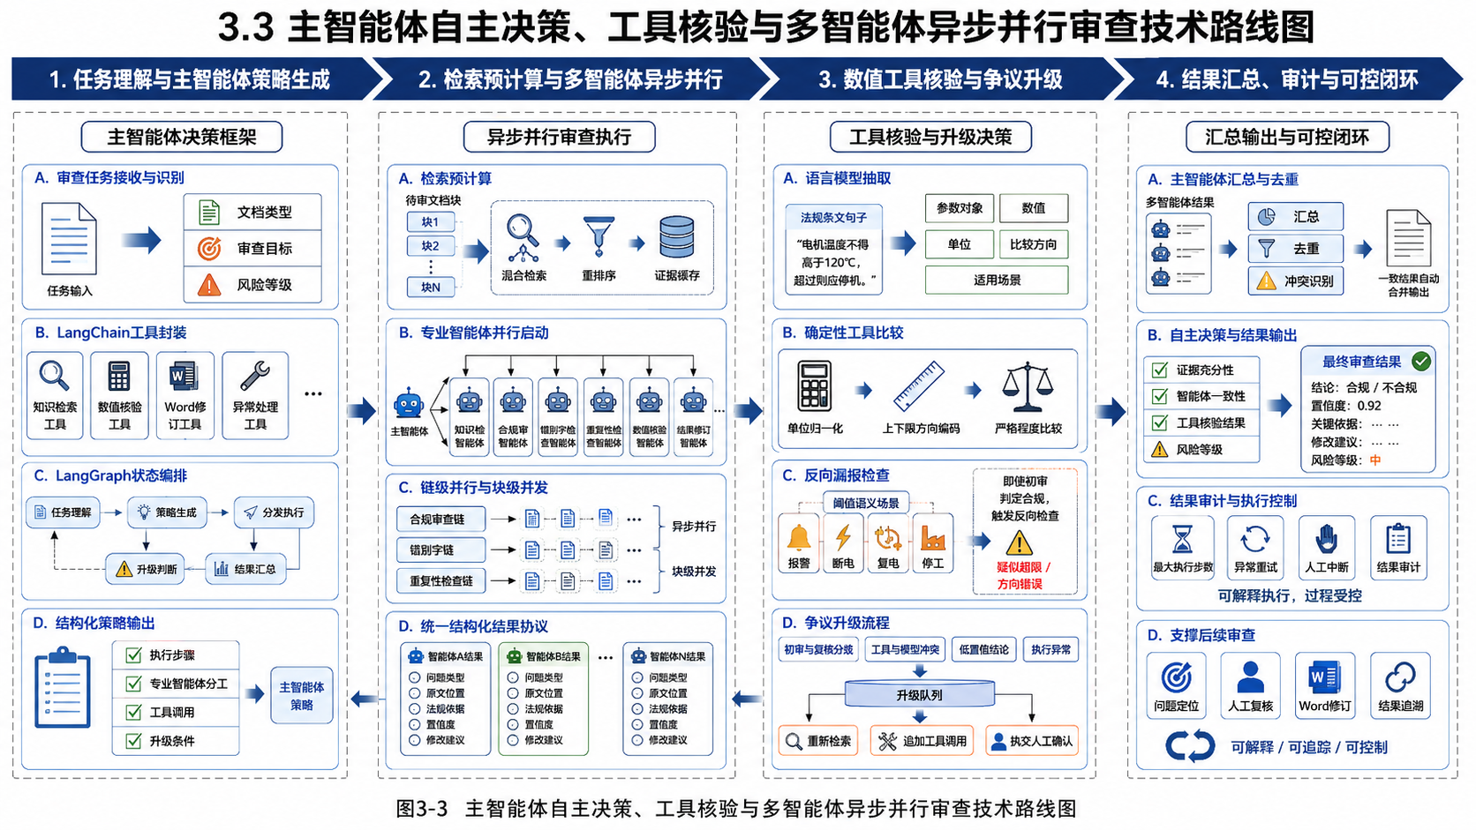图3-3 主智能体自主决策、工具核验与多智能体异步并行审查流程

3.4 多层经验保存、提炼与持续进化机制
煤矿规程审查具有较强的专业性和场景差异，同类问题在不同矿井、不同文档和不同版本法规中可能呈现不同表达。若系统仅保存最终审查结果，难以复用稳定规则和高价值人工经验；若未经筛选地自动学习，又可能引入错误偏差。为此，本项目提出面向可信审查的多层经验保存、提炼与持续进化机制，将经验按照稳定程度、可信来源和复用范围划分为规则记忆、流程记忆、案例记忆和人工权威记忆。
规则记忆主要保存经过验证的领域约束、提示词模板和输出规范，用于约束智能体的基础判断边界；流程记忆以 Skill 形式封装规则文档入库、待审文档检索、并行审查、争议升级和 Word 修订等可重复流程，使主智能体能够按任务读取并调用；案例记忆记录主智能体对冲突项的裁决过程、调用工具和最终理由，用于相似问题检索和错误复盘；人工权威记忆保存专家的接受、驳回和自定义修改意见，并作为最高优先级经验进入数据飞轮。
经验提炼过程设置来源分级、置信度评估、重复聚类和人工确认等质量门控。系统定期从新增案例中识别高频错误模式和稳定处理策略，形成候选提示词规则或候选 Skill；只有经过人工确认和回归测试后，候选经验才能升级到正式版本。对于法规更新或实践证明不再适用的经验，系统通过版本标识、适用范围和回滚机制完成安全退出，避免历史经验污染当前审查结果。
在持续评估阶段，人工确认案例与高置信裁决可用于扩充统一黄金标注集，并驱动检索效果、专业智能体功能和主智能体决策质量的回归测试。新版本只有在关键指标不下降且高风险案例通过复核后才能发布。通过“运行反馈—经验提炼—人工确认—回归评测—版本发布”的闭环，系统能够持续适应企业规程编制与审查需求，同时保持法规依据的权威性和智能决策的安全可控性。
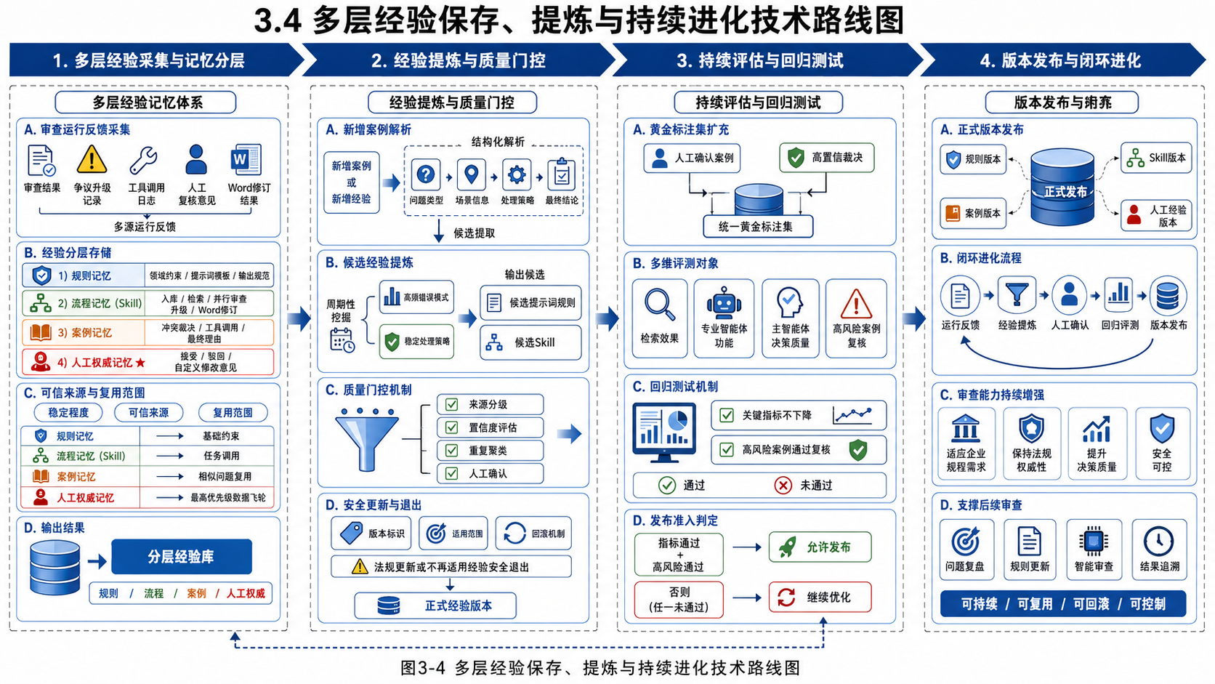+++++++++++++
图3-4 多层经验保存、提炼与持续进化机制

第四章 原理分析及硬件电路图

4.1 软件系统研发架构（成员C,画图）
软件系统采用分层、解耦和异步处理的研发架构。交互层包括 Web 审查客户端与微信小程序；业务服务层通过 FastAPI 提供统一接口和实时消息推送；任务数据层利用 SQLite 队列连接业务服务与常驻 worker；智能处理层由 LangChain 工具组件、LangGraph 智能体编排、本地混合检索、专业审查智能体和 Word 修订工具组成；经验层负责保存 Prompt、Skill、智能体裁决和人工反馈数据。
该架构将高频业务请求与耗时智能任务分离，使客户端、后端服务、检索模型和专业智能体可以独立开发与扩展。规则知识库构建、待审文档检索、数值核验、异步并行审查和经验沉淀等关键原理已在第三章展开，本节重点说明各模块之间的工程连接关系。
待补图：Web/微信小程序—FastAPI业务服务—SQLite任务队列—LangChain/LangGraph智能处理—知识库与经验层

图4-1 软件系统研发架构

4.2 硬件设计及移动终端原理图（成员C）
本作品不额外设计外接传感器电路，而是复用智能手机内置的麦克风、摄像头、定位、触摸屏、本地存储和无线通信模块。微信小程序通过终端接口完成现场信息采集、任务交互和结果展示，并通过 Wi-Fi、4G 或 5G 与智能服务端通信。该方案能够在五天开发周期内完成稳定原型，同时避免将小程序本身错误表述为自主设计的嵌入式硬件。
待补图：麦克风/摄像头/定位/存储/触摸屏—微信小程序—无线通信—智能服务端

图4-2 智能手机移动终端硬件功能架构

第五章 软件设计与流程

5.1 平台技术架构与部署流程（成员C画图）
平台采用前后端分离和任务异步处理架构。交互层由 React Web 审查客户端和计划开发的微信小程序组成；业务服务层采用 FastAPI 提供文档上传、状态查询、问题流、人工反馈和结果下载等接口；任务与数据层使用 SQLite 连接后端服务和常驻 worker；智能处理层由主智能体、v9 审查引擎、本地 BGE 检索模型、数值核验工具和 Word 文档适配器组成。
Web 客户端通过 HTTP 提交任务，并通过服务器发送事件接收实时进度与新增问题。FastAPI 后端不直接加载大型检索模型，而是将任务写入共享任务库；常驻 worker 轮询任务、复用已加载模型完成审查并持续回写结果，从而降低模型重复加载开销，并实现业务请求与耗时算法任务解耦。
软件层次 | 主要技术与模块 | 核心职责
交互层 | React + Vite + Ant Design；微信小程序（预期） | 文档审查交互、现场问答与结果展示
业务服务层 | FastAPI + HTTP/SSE 接口 | 任务创建、状态流转、反馈接收与文件下载
任务与数据层 | SQLite WAL 任务库 | 跨进程通信、问题记录、升级项与标注存储
智能处理层 | 主智能体 + v9 worker + BGE + 审查工具 | 任务决策、知识检索、并行审查与文档修订

待补图：React Web/微信小程序—FastAPI—SQLite任务库—常驻worker—主智能体与审查工具

图5-1 平台软件技术架构与部署流程

5.2 Web审查客户端设计与流程（成员A主笔）
Web 审查客户端基于 React、Vite 和 Ant Design 构建，采用三栏式审查界面展示任务状态、实时问题列表和 Word 段落内容。用户上传待审文档并选择矿井类型后，客户端创建审查任务，通过 SSE 长连接接收审查进度和新增问题；点击问题可定位并高亮对应原文位置。
对于每条问题，用户可以选择接受系统建议、驳回问题或输入自定义修改意见。接受或自定义修改将进入后台反馈队列，由主智能体生成最终替换文本并修改 Word 工作副本；客户端轮询反馈处理状态，刷新文档内容并支持下载审查后的文件。数据飞轮页面用于查看和管理人工反馈记录。
待补图：Web审查客户端页面、问题定位高亮和人工反馈流程

图5-2 Web审查客户端设计与交互流程

5.3 微信小程序客户端设计与流程（成员C，预期实现）
微信小程序作为移动端现场交互入口，计划设置首页、风险问答、现场上报、处置确认和历史记录等功能模块。小程序调用智能手机已有的麦克风和摄像头能力采集语音、文字与图片，通过 HTTPS 接口向服务端创建现场研判任务，并以对话卡片展示智能体追问、法规依据、风险等级和处置建议。
小程序首先提交用户问题和现场信息；当主智能体判断信息不足时，服务端返回结构化追问，小程序引导用户继续补充；当风险结论形成后，用户确认或修正处置建议，最终结果写入历史记录和反馈数据。考虑比赛时间限制，小程序优先完成文字问答、拍照上传、结果展示和历史记录，语音输入作为可选增强功能。
待补图：微信小程序页面结构、现场问答时序与风险结果卡片

图5-3 微信小程序客户端设计与交互流程

5.4 业务后端设计与流程（成员A主笔）
业务后端采用 Python FastAPI 框架开发，负责连接客户端与智能处理任务。现有 v9 Web 接口包括文档上传、任务状态、段落模型、问题增量流、人工反馈、反馈状态、数据飞轮和修订文档下载。后端通过 SQLite 任务库与 worker 通信，不直接导入审查引擎，从而避免 Web 服务重载导致模型反复加载。
文档上传后，后端保存文件并创建 pending 任务；worker 领取任务后依次更新 parsing、reviewing 和 done 等状态。审查过程中，后端通过 SSE 将任务进度和新增问题增量推送给客户端。计划为微信小程序增加现场任务创建、多模态文件上传、追问回复、风险结果查询和处置确认接口，并复用现有任务状态与反馈机制。
待补图：客户端请求—FastAPI接口—任务库—worker处理—SSE/结果返回时序

图5-4 业务后端接口与异步任务流程

5.5 智能体与算法后端设计及流程（成员A）
智能体与算法后端采用 Python、LangChain 和 LangGraph 构建统一智能体框架。LangChain 用于封装大语言模型、提示词模板、法规检索器、数值核验、文档处理和结果存储等工具；LangGraph 用于表达主智能体与专业智能体之间的状态流转、条件分支、并行节点、异常重试和人工介入节点。常驻 worker 负责加载本地 BGE-M3 与重排序模型，并消费异步审查任务。
主智能体首先理解用户任务，生成包含目标、执行步骤、智能体分工、所需工具和升级条件的审查策略，再通过 LangGraph 调度知识检索智能体、合规审查智能体、错别字智能体、重复性检查智能体、数值核验智能体和结果修订智能体。各专业智能体在独立上下文中执行任务，并将结构化结果返回主智能体；主智能体根据置信度、工具结论和冲突情况决定合并结果、再次检索或升级人工。（完整 LangGraph 统一编排与策略生成节点为预期完善方案）
算法处理流程将检索预计算与语言模型审查分离，通过批量检索、专业智能体异步并行和块级并发降低总审查时间。人工接受或自定义修改后，结果修订智能体生成最终替换文本，并由 Word 适配器定位和修改对应段落。
待补图：LangChain工具层—LangGraph主智能体策略生成—专业智能体异步并行—冲突裁决—人工节点—Word修订

图5-5 基于LangChain与LangGraph的智能体算法后端流程（部分预期实现）

5.6 数据库与经验存储设计及流程（成员A）
平台当前采用 SQLite WAL 模式保存跨进程任务数据。jobs 表记录文档路径、矿井类型、任务状态、审查进度和段落模型位置；issues 表记录问题类型、原文位置、法规依据、修改建议、人工动作和主智能体修改状态；escalations 表保存需要主智能体或人工处理的争议项；annotations 表保存智能体裁决和人工反馈形成的经验数据。
数据库同时承担运行状态保存和经验沉淀职责。运行数据支持任务断点恢复、实时问题流和反馈处理；经验数据可按来源区分智能体与人工意见，并导出为评测案例。提示词和 Skill 文件作为文件级经验保存，SQLite 标注作为实例级经验保存，二者共同支持系统持续优化。计划中的小程序任务和处置记录可复用现有任务、问题和标注模型，并按任务来源增加移动端标识。
数据对象 | 主要内容 | 用途
jobs | 任务状态、进度、文件及段落模型路径 | 异步任务调度与状态恢复
issues | 问题位置、依据、建议及人工反馈 | 实时展示、裁决与Word修改
escalations | 分歧、冲突、低置信和异常项 | 主智能体自主裁决与人工升级
annotations | 智能体裁决、人工接受/驳回/改写 | 数据飞轮、误差分析与评测集扩充
Prompt/Skill文件 | 稳定领域规则和可复用流程 | 提示约束与主智能体流程调用

待补图：jobs/issues/escalations/annotations关系及Prompt、Skill经验存储层次

图5-6 数据库与多层经验存储结构

第六章 系统测试与分析
本章按“检索器评估、智能体功能评估、主智能体策略评估、并行系统性能评估”四个层次展开测试，以避免同一指标重复统计。6.1仅验证多结构知识库和待审文档检索器的证据召回与排序效果；6.2在固定检索配置下，采用RAGAS类指标和人工复核结果评价各专业智能体输出质量；6.3仅考察主智能体从任务输入到策略输出的耗时和决策合理性；6.4仅验证多智能体异步并行架构的系统级性能。尚未完成的小程序和完整系统测试内容作为预期测试在后续补充结果。

6.1 多结构知识库与待审文档检索效果测试（成员A）
检索效果测试用于验证法规知识库、待审文档父子块结构和多路召回策略对证据定位能力的影响。该部分不调用大模型生成审查结论，仅以人工标注的相关证据ID和证据片段作为判定基准，分别对比向量检索、BM25稀疏检索、稀疏-稠密混合检索、父块保底与子块补充检索等方案。
指标设计以召回覆盖和排序质量为主，包括Hit@K、Recall@K、MRR、NDCG@K、ID-based Context Precision和平均检索时间。其中平均检索时间仅用于比较索引与召回方法本身，不与6.3的策略生成耗时和6.4的系统并行耗时合并统计。
检索方案 | Top-K | Hit@K | Recall@K | MRR | NDCG@K | 平均检索时间/ms | 备注
表6-1 检索效果测试结果记录表

6.2 各专业智能体功能测试（成员A）
各专业智能体功能测试聚焦“给定证据后能否完成职责”，不再重复比较6.1中的检索方案。测试时采用固定的检索配置和统一测试集，分别对合规审查智能体、错别字与重复检查智能体、数值核验智能体、文档修订智能体等进行独立验证。
评估指标采用RAGAS类端到端质量指标与人工复核指标结合的方式，包括Faithfulness、Response Relevancy、Context Precision、Context Recall、Factual Correctness、Tool Call Accuracy/F1和Agent Goal Accuracy。该部分的Context Precision/Recall用于判断智能体生成时对已给定上下文的利用质量，而不用于重新排名或比较检索器。
智能体 | 测试任务 | Faithfulness | Response Relevancy | Context Precision | Context Recall | Tool Call Accuracy/F1 | Agent Goal Accuracy | 备注
表6-2 各专业智能体RAGAS功能测试记录表

6.3 主智能体策略生成时间与决策质量测试（成员A）
主智能体策略生成测试仅评价系统接收任务后的自主规划能力，即从任务输入、状态读取到输出完整执行策略的过程。测试任务可覆盖规程入库、待审文档审查、争议项复核、Word修订、现场风险问答等类型。（统一LangGraph策略生成节点为预期实现/待测试）
为避免与6.1和6.4重复，本节不记录检索命中质量和完整审查流水线耗时，而是记录平均策略生成时间、P95耗时、任务识别准确率、工具与智能体选择准确率、执行步骤有效率和升级条件完整率。策略质量由预设标准策略和人工专家复核结果共同判定。
任务类型 | 平均策略生成时间/s | P95时间/s | 任务识别准确率 | 工具选择准确率 | 步骤有效率 | 升级条件完整率 | 备注
表6-3 主智能体策略生成时间与决策质量记录表

6.4 多智能体异步并行审查性能测试（成员A）
多智能体异步并行审查性能测试面向系统工程效率，不再评估单个智能体功能和检索器召回质量。在相同文档、相同检索配置和相同模型条件下，对比串行审查、专业智能体并行审查、块级并发+智能体并行审查三种执行模式。
本节指标包括总审查时间、首条问题返回时间、块处理吞吐量、相对加速比、接口异常率和与串行基准结果的一致率。其中结果一致率仅作为并行执行不破坏业务输出的工程约束，不代替6.2中对智能体输出质量的功能评估。
执行模式 | 文档规模/块数 | 总审查时间/s | 首条问题返回时间/s | 吞吐量/块每分钟 | 加速比 | 结果一致率 | 异常率 | 备注
表6-4 多智能体异步并行审查性能记录表

6.5 Web与微信小程序端到端系统测试（成员C）
端到端系统测试验证用户从提交任务到获得结果并反馈修订的完整流程。Web端重点测试文档上传、实时问题推送、原文定位、人工反馈、Word修改和结果下载；微信小程序重点测试文字提问、图片上传、追问交互、结果展示、历史记录和弱网重试。（微信小程序相关测试为预期实现/待测试）
测试场景 | 主要检查内容 | 核心指标
Web文档审查闭环 | 上传—审查—定位—反馈—修改—下载 | 流程成功率、端到端耗时
Word修改 | 段落定位、连续修改、修改后下载 | 定位成功率、修改成功率
微信小程序问答 | 提问、追问、法规依据与结果展示 | 任务完成率、响应时间
图片上传与现场上报 | 拍照上传、内容接收与记录保存 | 上传成功率、处理时间
弱网与异常恢复 | 超时、重试、任务恢复与历史记录 | 恢复成功率、恢复时间

待补图表：Web端与微信小程序完整流程测试结果及界面截图

图6-5 Web与微信小程序端到端系统测试

第七章 总结（成员C）
本作品围绕煤矿规程审查和现场风险研判，设计了具备任务理解、工具调用、自主升级和人工协同能力的移动端协同多智能体系统。当前项目已完成结构化切分、本地混合检索、多链并行审查、数值工具核验、升级队列、主智能体裁决、人工反馈、Word 修订和数据飞轮等核心链路。
下一阶段将重点完成微信小程序，补齐现场风险对话与记录保存工具，并在统一黄金集上开展算法、智能体和系统工程测试。通过将作业前规程审查、作业中现场研判和作业后反馈沉淀连接起来，系统有望为煤矿安全管理提供更高效、可信和可追溯的技术支撑。

研究成果及应用价值（成员C）
（1）形成一套面向煤矿规程的结构保持型切分与本地混合检索方法。
（2）形成“语言模型抽取、确定性代码比较”的数值核验工具，并支持反向漏报核验。
（3）形成争议升级、主智能体裁决、人工反馈、Word 修订和标注回流的闭环系统。
（4）拟形成复用智能手机硬件能力的微信小程序现场风险研判原型。
该系统可应用于煤矿作业规程审查、安全培训、现场隐患上报和风险处置，也可迁移至电力、化工和制造业等强规范、重安全场景。竞赛原型主要用于验证技术可行性，实际下井部署仍需满足矿用防爆、本安认证和生产通信网络等要求。

参考文献（成员C）
[1] 国家矿山安全监察局. 煤矿安全规程（2025版）.
[2] Lewis P, Perez E, Piktus A, et al. Retrieval-Augmented Generation for Knowledge-Intensive NLP Tasks. NeurIPS, 2020.
[3] Chen J, et al. BGE M3-Embedding: Multi-Lingual, Multi-Functionality, Multi-Granularity Text Embeddings Through Self-Knowledge Distillation. 2024.
[4] Yao S, Zhao J, Yu D, et al. ReAct: Synergizing Reasoning and Acting in Language Models. ICLR, 2023.
[5] Schick T, Dwivedi-Yu J, Dessì R, et al. Toolformer: Language Models Can Teach Themselves to Use Tools. NeurIPS, 2023.
[6] Liu N F, Lin K, Hewitt J, et al. Lost in the Middle: How Language Models Use Long Contexts. Transactions of the Association for Computational Linguistics, 2024.
[7] Wei J, Wang X, Schuurmans D, et al. Chain-of-Thought Prompting Elicits Reasoning in Large Language Models. NeurIPS, 2022.
[8] Wang X, Wei J, Schuurmans D, et al. Self-Consistency Improves Chain of Thought Reasoning in Language Models. ICLR, 2023.
[9] Shinn N, Cassano F, Berman E, et al. Reflexion: Language Agents with Verbal Reinforcement Learning. NeurIPS, 2023.
[10] Wu Q, Bansal G, Zhang J, et al. AutoGen: Enabling Next-Gen LLM Applications via Multi-Agent Conversation. arXiv, 2023.

